Задание

Согласно теореме CAP к какой части вы можете отнести СУБД:

* + DragonFly
  + ScyllaDB
  + ArenadataDB

Решение:

1. Производительность DragonFly (‘стрекоза’) сравнивается с Redis:

Высокая производительность DragonFly достигается благодаря многопоточной архитектуре без разделения ресурсов, то есть к каждому потоку привязывается отдельный обособленный обработчик со своей порцией данных. Для эффективного хранения информации в памяти применяется структура dashtable, которая реализует разновидность секционированных хэш-таблиц.

СУБД DragonFly доступный и устойчив к разделению, а значит **AP**.

1. Для СУБД ScyllaDB по теореме CAP определена как **AP**, так как она устойчива, имеет высокую доступность и ориентирована на низкую задержку, но не имеет согласованность, так как изначально ScyllaDB была разработана для обеспечения высокой доступности, а также для обеспечения стабильно низких задержек. ScyllaDB обеспечивает настраиваемую согласованность. За исключением полного системного сбоя, ScyllaDB должна оставаться в рабочем состоянии и быть доступной для критически важных приложений.

ScyllaDB предназначена для обеспечения высокой доступности и предсказуемых низких задержек для чрезвычайно больших объемов данных для глобально распределенных кластеров баз данных.

1. СУБД ArenadataDB целостная и устойчива к разделению, то есть **CP**.

Полное соответствие принципам строгой изоляции транзакции (принципы ACID). Одни и те же таблицы могут быть использованы для записи и чтения, без страха потерять данные.

Теорема CAP (теорема Брюера) гласит:

Что в любой реализации распределенных вычислений возможно обеспечить **не более двух** из трех следующих свойств:

1. *Согласованность/целостность* данных (**C**onsistency) – во всех вычислительных узлах в один момент времени данные не противоречат друг другу;
2. *Доступность* (**A**vailability) – любой запрос к распределенной системе завершается корректным откликом;
3. *Устойчивость к разделению/разделяемость* (**P**artition tolerance) – расщепление распределенной системы на несколько изолированных секций не приводит к некорректности отклика от каждой из секций.

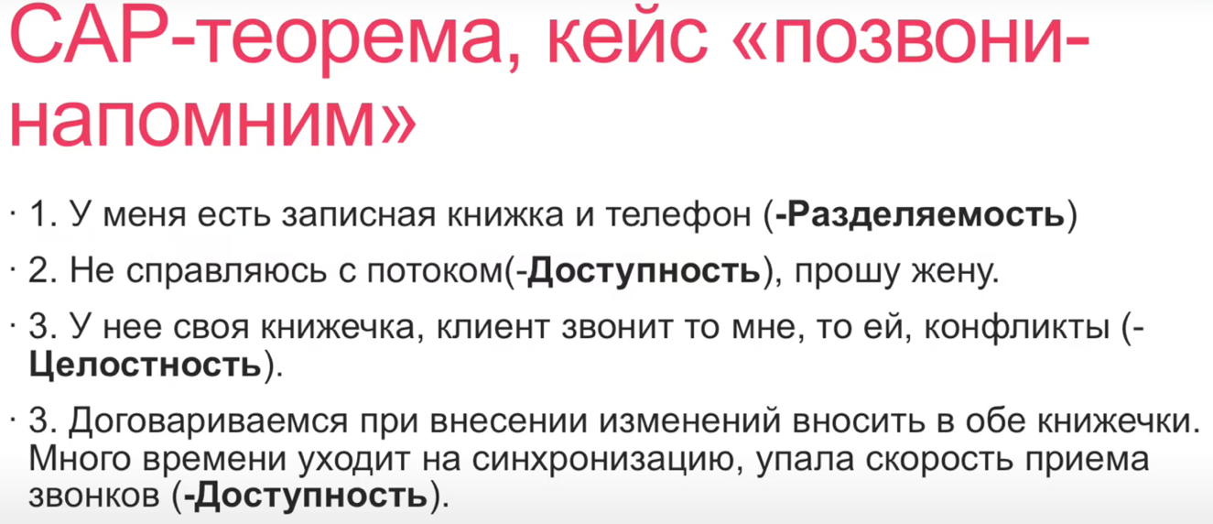

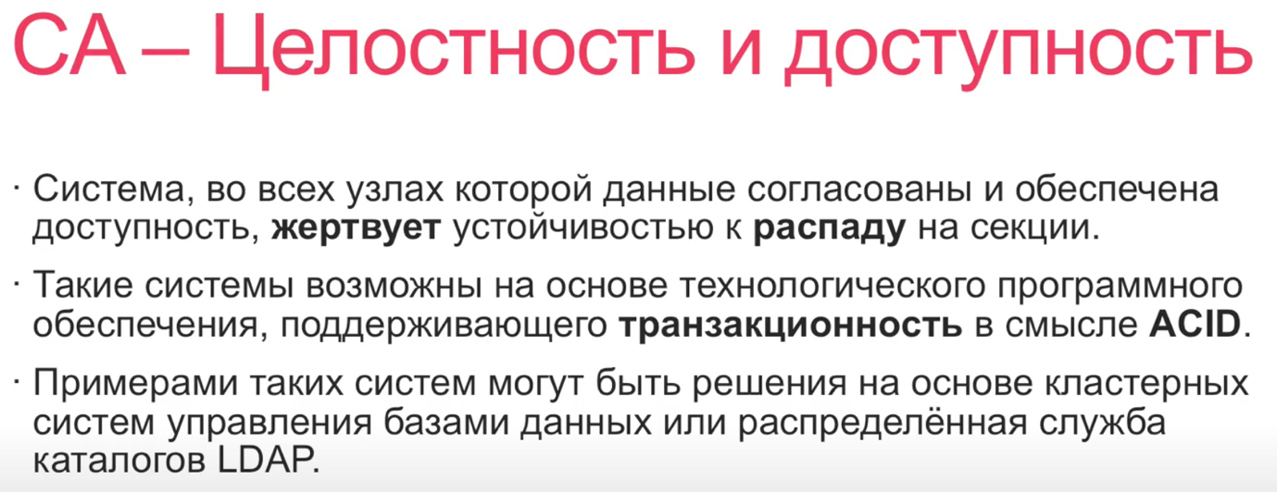

Лучше не ответить на чьи-то запросы, чем потерять данные

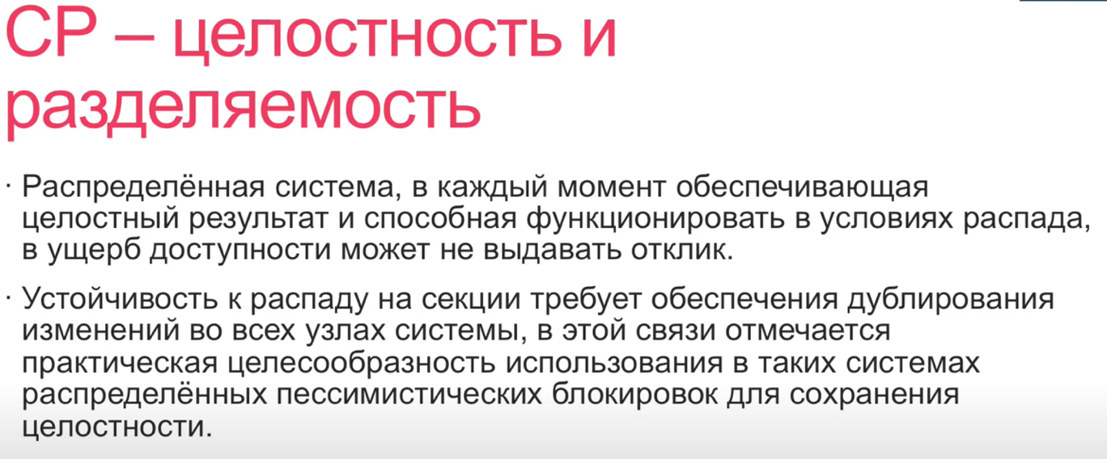

Увеличение количества пользователей, запросов, но можем не во весь промежуток времени обладать целостностью данных

